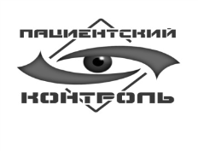
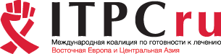
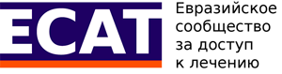
Анкета для участия
во встрече пациентского сообщества и НКО,
работающих в сфере противодействия ВИЧ, гепатитов и туберкулеза в РФ, с производителями лекарственных средств

9-11 декабря 2020 года, Москва, Россия
Анкеты принимаются до 15 ноября 2020 года, 23.59 по Москве.

ФИО
Дата рождения
Город
Электронный адрес (e-mail)
Организация, веб-сайт организации
Род вашей деятельности, а также опыт работы, связанный с доступом к лечению
Опыт участия во встречах, связанных с доступом к лечению (национальных, региональных или международных)
Получаете ли в данный момент финансирование от фармацевтических компаний (работа консультантом, экспертом и т.п.)? Предоставьте, пожалуйста, детали
Вопросы к компании Abbvie
Вопросы к компании Gilead
Вопросы к компании MSD
Вопросы к компании «Фармстандарт»
Вопросы к компании Janssen
Вопросы к компании Вириом
Вопросы к компании Макиз-фарма/Hetero
Почему вы хотите принять участие в этой встрече?

